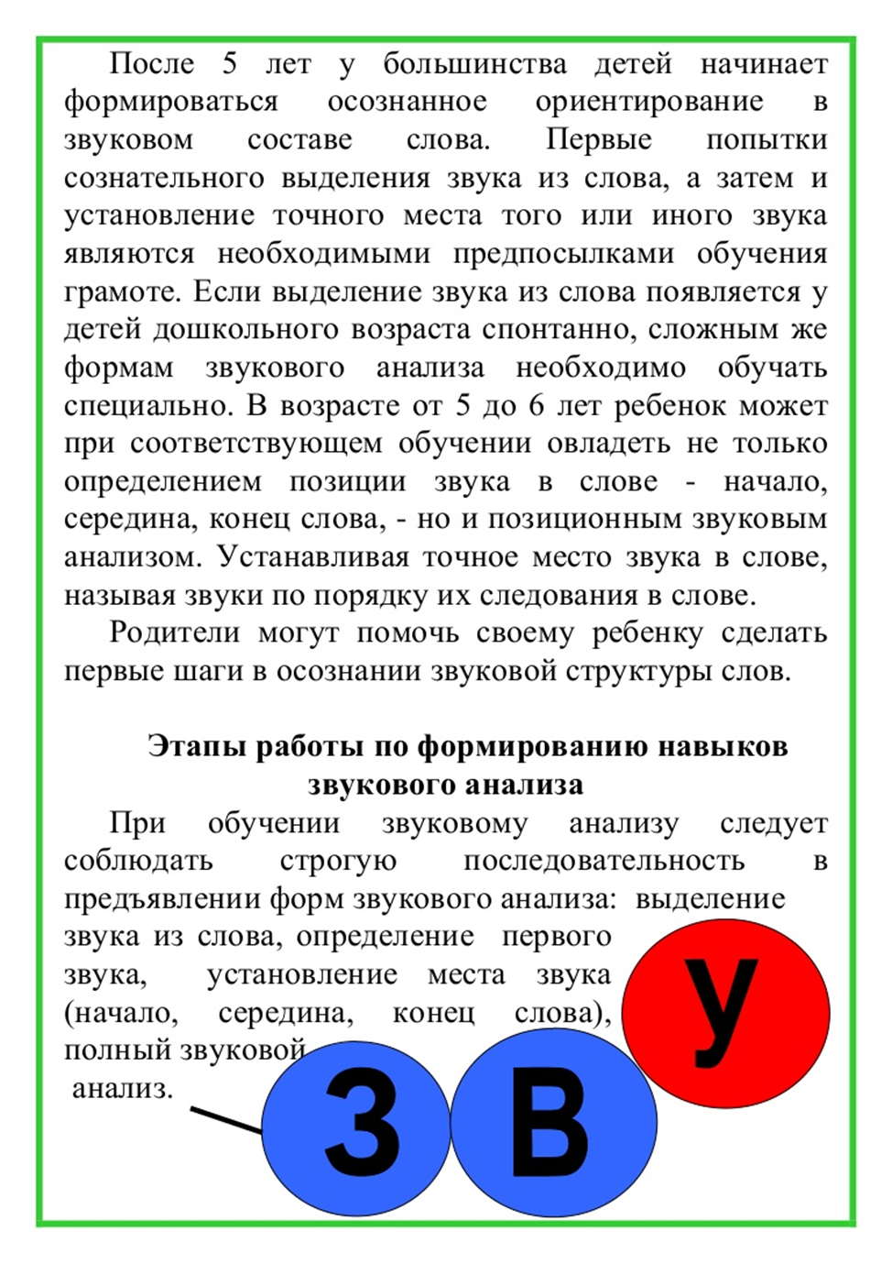
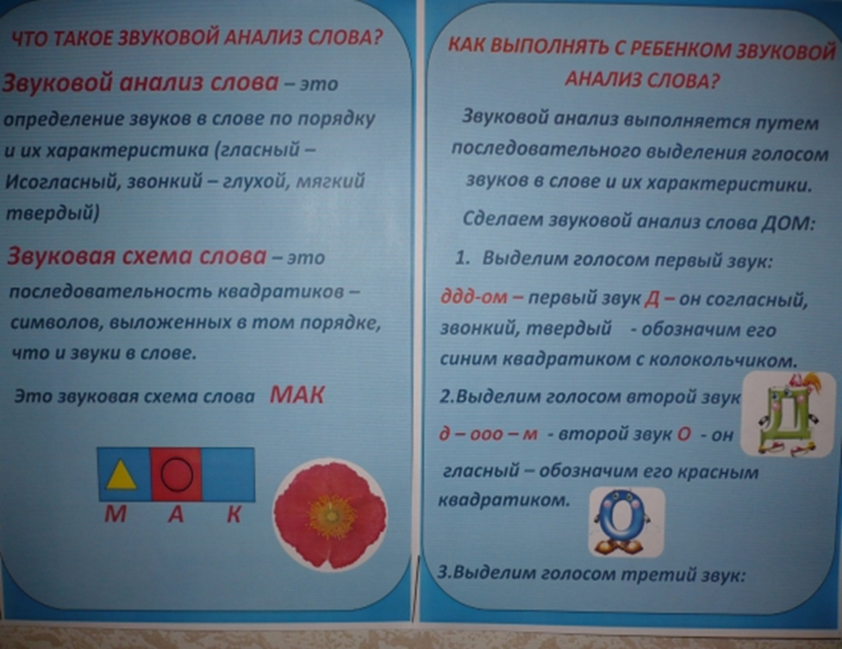

ЗАДАНИЯ НА ФОРМИРОВАНИЕ НАВЫКОВ ЗВУКОВОГО И СЛОГОВОГО АНАЛИЗА:
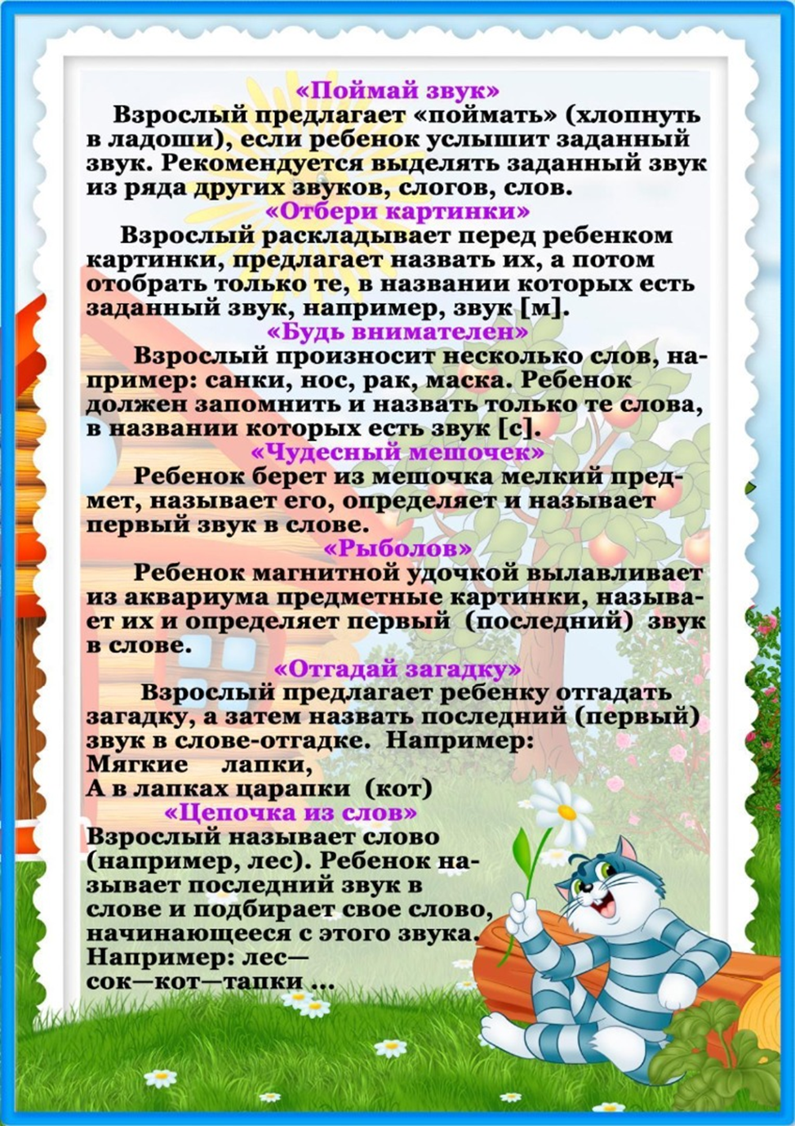
Назови в схеме звуки по порядку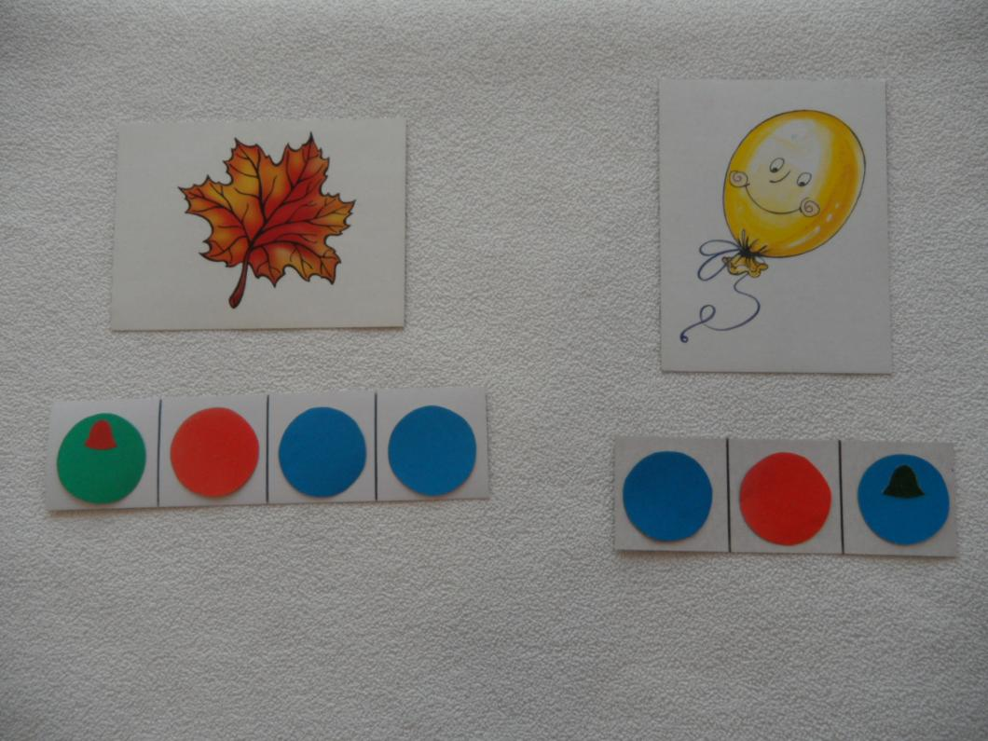
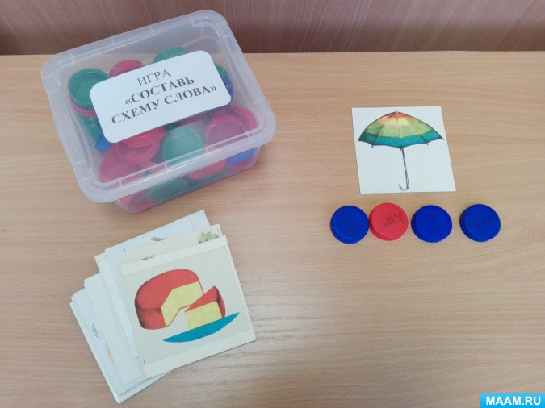
Назови в схеме звуки по порядку

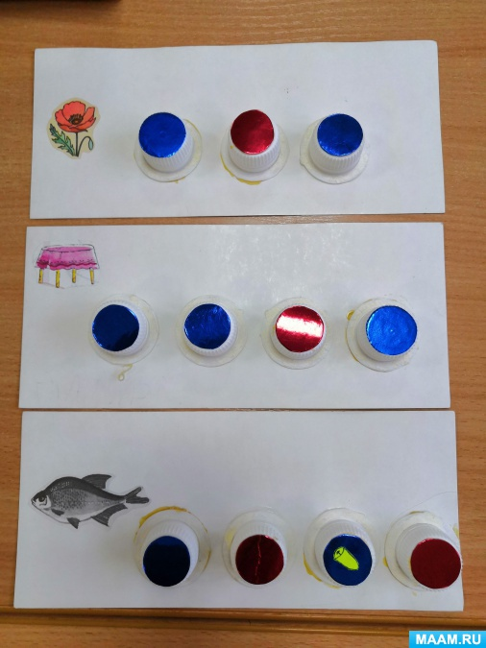
Назови в схеме звуки по порядку

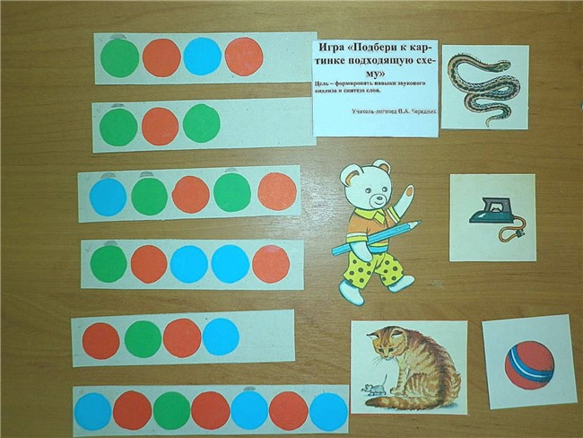

Подбери к картинкам подходящую схему

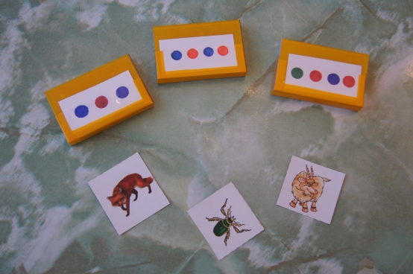

Рассели картинки по домикам, вспомнив правило, как мы делим слова на слоги.

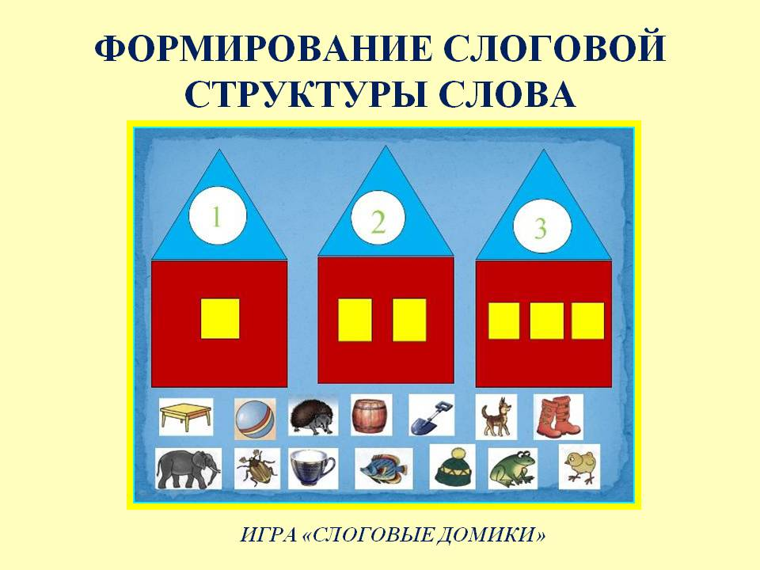

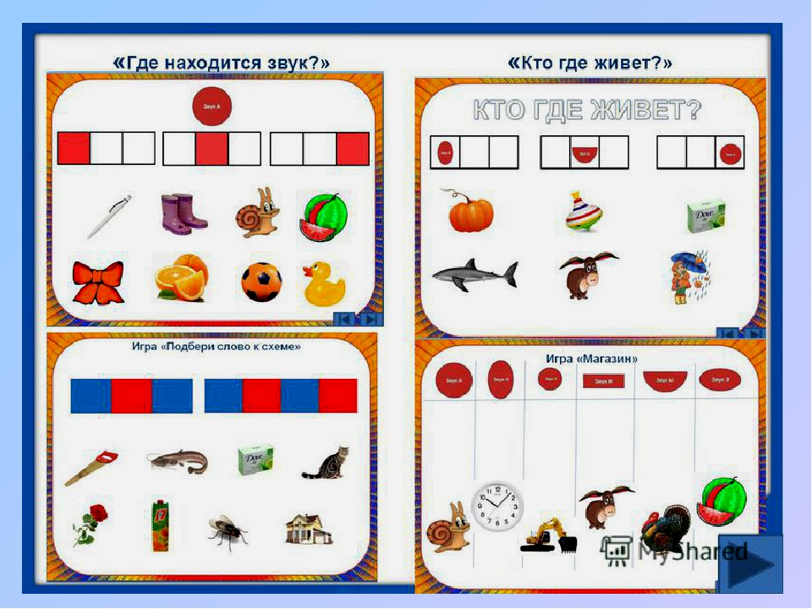
Выполни задания

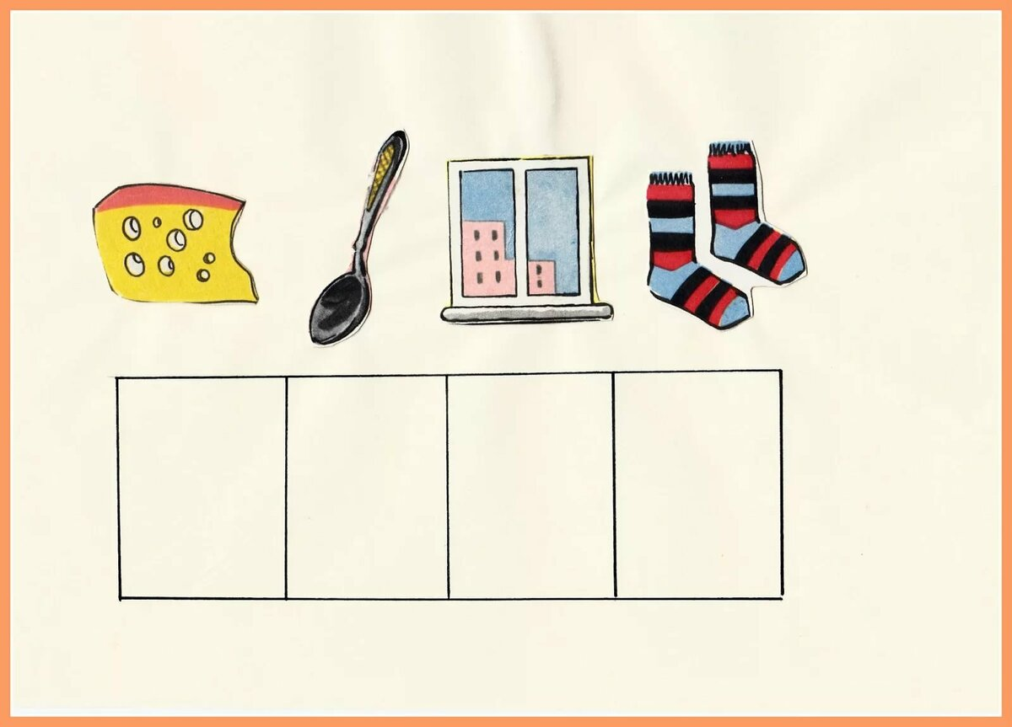
К данной схеме подбери картинку и сделай звуковой анализ выбранного тобой слова

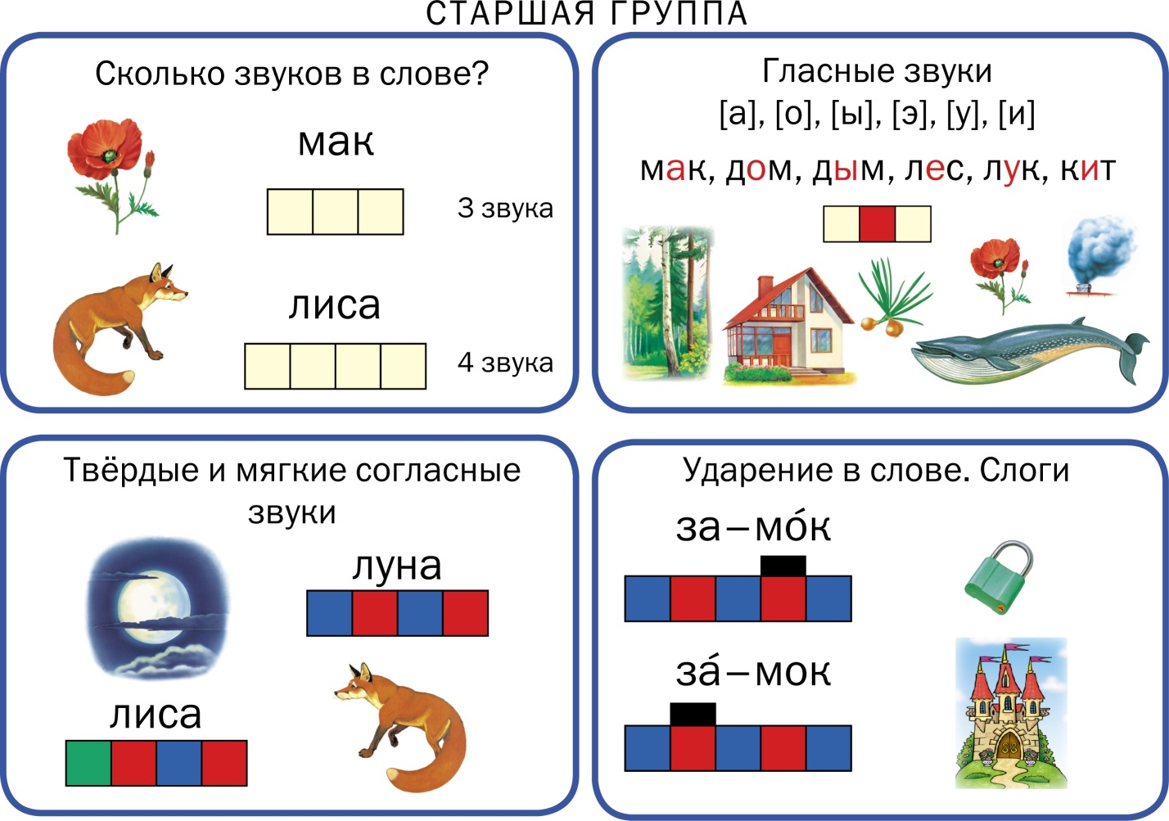

Задание:
- 2 я карточки (верхний ряд) Сделать звуковой анализ слов.
Нижний ряд: Соединить картинки со схемами.

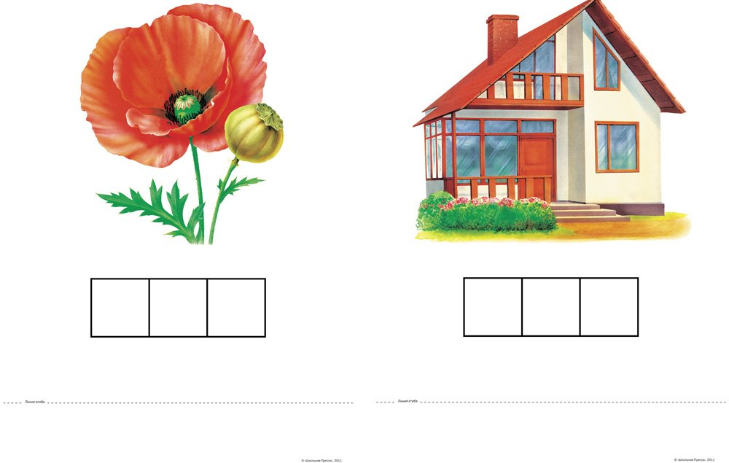
Вставь нужные звуки в схемы

